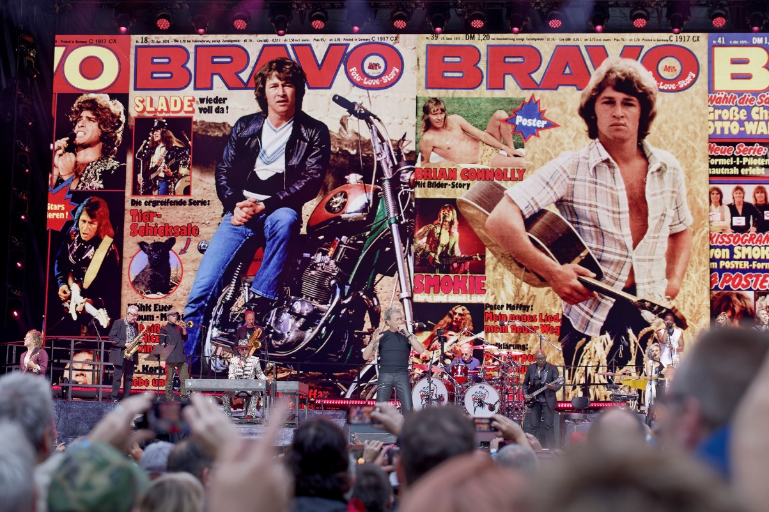

Peter Maffay Farewell-Tour 2024
Mit Sennheiser auf Abschiedstournee durch Deutschlands größte Arenen

Wedemark, 8. Oktober 2024 – Mit der „We love Rock’n‘Roll“ Farewell-Tour füllten Peter Maffay und Band im Sommer 2024 Deutschlands größte Open-Air-Arenen. Digitale und analoge Sennheiser-Drahtlossysteme trugen bei den Auftritten zu einem hervorragenden Sound bei. Neben Sennheiser Digital 6000 Systemen und anderen bewährten Wireless-Lösungen kamen während der Shows auch Komponenten aus der neuen Sennheiser-Serie EW-DX zum Einsatz, darunter brandaktuelle EW-DX EM 4 DANTE Vierkanal-Empfänger.

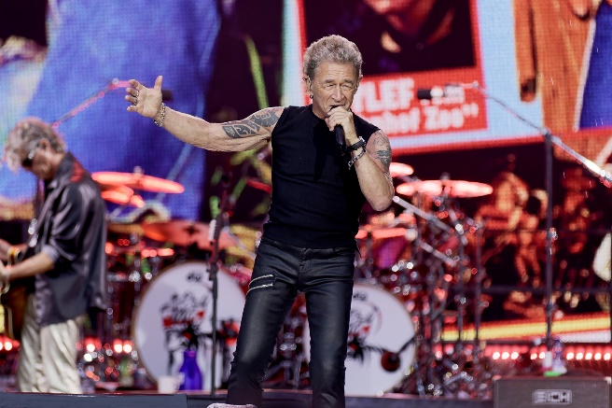 | Peter Maffay auf der „We love Rock’n’Roll“ Farewell-Tour

Premiere für Sennheiser EW-DX
Premiere bei einer Tournee von Peter Maffay hatten zwei EW-DX EM 4 DANTE Vierkanalempfänger. Mit Sennheiser EW-DX SK 3-PIN Taschensendern waren u. a. die Holz- und Blechblasinstrumente, ein Akkordeon sowie Gitarren von Pascal Kravetz und Showgästen wie Wolfgang Niedecken (BAP) versehen.

Das Wireless Rack mit den EW-DX EM 4 DANTE Vierkanalempfängern | 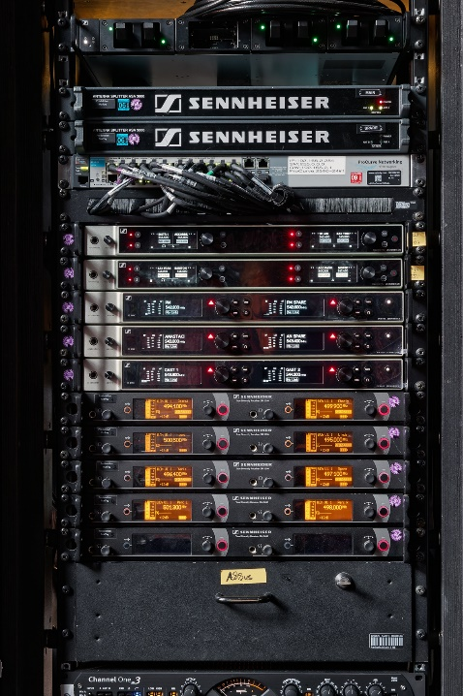

Während bei früheren Maffay-Tourneen lediglich ein einzelner EM 6000 Doppelempfänger (Gesang Maffay & Spare) zum Einsatz kam, konnten während der Farewell-Tour auch US-Star Anastacia (Gesang & Spare) und wechselnde Gastsänger*innen (Johannes Oerding, Joy Denalane, Rea Garvey, Wolfgang Niedecken, Bülent Ceylan, Hartmut Engler) auf die intermodulationsfrei arbeitende Drahtlostechnik aus der Wedemark zurückgreifen – insgesamt drei EM 6000 Receiver und damit sechs Kanäle waren verfügbar. Peter Maffay und die Chorsänger*innen hatten Sennheiser MM 435 Mikrofonmodule (Niere) auf ihren Handsendern, während die Stimmen von Anastacia und anderen musikalischen Gästen mit dynamischen Sennheiser MM 445 Kapseln (Superniere) abgenommen wurden. Die zu den SKM 6000 Handsendern gehörenden Akkus wurden in einer netzwerkfähigen Sennheiser L 6000 Ladestation mit frischer Energie versorgt.

Anerkannt zuverlässige Technik von Sennheiser war überall auf der Bühne zu finden: So erhielten die Akteure ihre Monitorsignale drahtlos über 14 Sennheiser SR 2050 IEM Stereo-Transmitter. Auch die Backline-Techniker*innen wurden mit acht Strecken versorgt, auf denen sie jeweils den Mix ihres „Schützlings“ hörten. Auf diesen Strecken konnte auch untereinander kommuniziert werden, ohne dass die jeweiligen Musiker*innen dadurch gestört wurden. Als Antennen für die IEM-Systeme dienten zwei zirkular polarisierte Sennheiser Wendelantennen (A 5000-CP), die durch eine überdimensionale Karottenattrappe auffielen, die Bühnenbildner Michael Haufe vor Jahren für eine Tabaluga-Tournee angefertigt hatte – im „Möhrenmikrofon“ versteckte sich damals ein Sennheiser SKM 2000 Handsender.

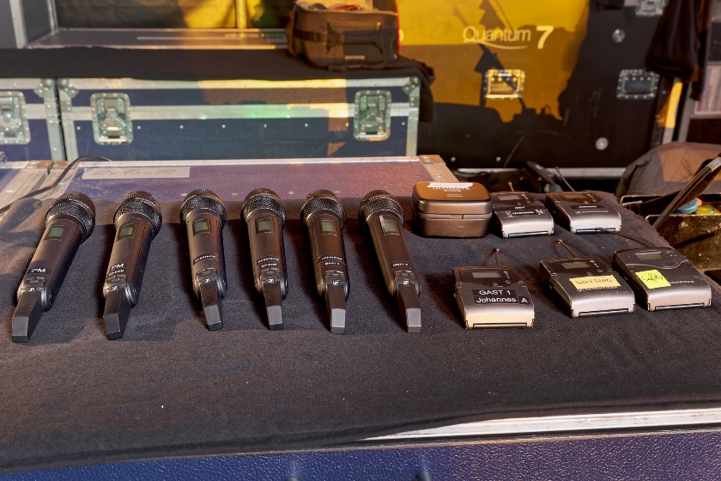 | Handsender SKM 6000 ready to go

Die Gitarristen Peter Keller und Pascal Kravetz sowie Bassist Ken Taylor setzten auf Funkstrecken aus der Serie evolution wireless. Multi-Instrumentalistin Charlie Klauser trug gleich drei Beltpacks: neben dem In-Ear-Empfänger waren das zwei Sender SK 500, die die Percussion-Signale von an ihren Händen befestigten Sennheiser MKE 2 Ansteckmikrofonen übertrugen. Auch der Klang einer von Charlie Klauser gespielten Violine wurde mit einer ew 500 Funkstrecke übertragen.

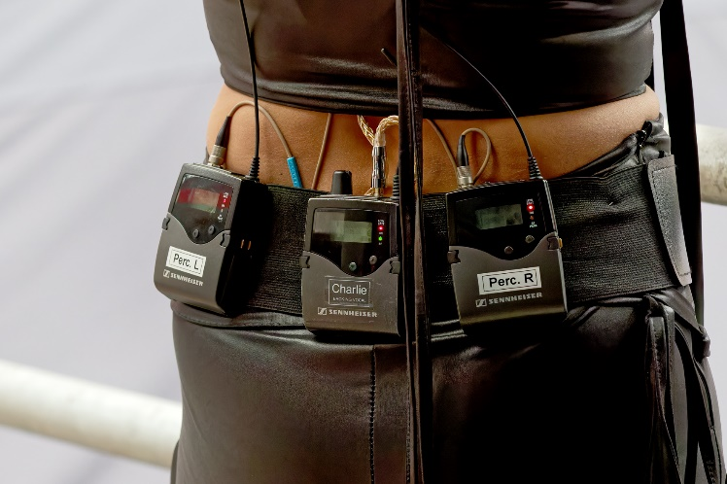 | Multi-Instrumentalistin Charlie Klauser trug gleich drei Beltpacks: einen In-Ear-Empfänger und zwei Sender SK 500, die die Percussion-Signale von an ihren Händen befestigten Sennheiser MKE 2 Ansteckmikrofonen übertrugen

Sennheiser MM 435 Mikrofonkapsel: Perfekt für Vocals!
Die dynamische High-End-Mikrofonkapsel MM 435 von Sennheiser wurde auf der Tour von allen Seiten gelobt, so auch von FOH-Mischer Timo Hollmann: „Schon lange vor Beginn der Farewell-Tour habe ich den Einsatz dieser Kapsel für die Vocals angeregt“, so der erfahrene Tontechniker. „Ich habe die MM 435 mit zahlreichen Newcomer-Bands in verschiedenen Clubs ausgiebig getestet und war von Beginn an aufrichtig begeistert – und das bin ich bis heute! Es handelt sich um eine dynamische Kapsel, die robust genug für den Touring-Einsatz ist, dennoch aber wie eine Kondensatorkapsel klingt. Ich mag die straffen Tiefmitten, die bei anderen Kapseln schon einmal nerven können und denen man sonst immer gerne mit dem EQ zu Leibe rückt. Bei der MM 435 muss ich in diesem Frequenzbereich nicht eingreifen und verwende im betreffenden Kanal eigentlich nur Gain und Low-Cut.“

FOH-Mischer Timo Hollmann | 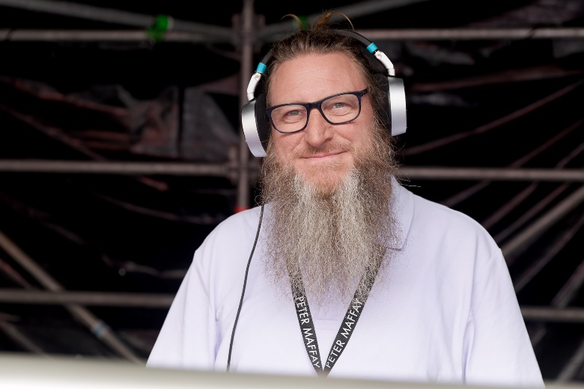

Die dynamische Mikrofonkapsel MM 435 besitzt eine nierenförmige Richtcharakteristik und zeichnet sich durch einen detailreichen Klang mit einem hohen Maß an Transparenz aus. Stimmen setzen sich mit dem Mikrofonmodul, das dank Sennheiser Standard-Kapsel-Interface mit vielen Handsendern kompatibel ist, auch in lauten Live-Umgebungen souverän durch und erhalten eine eindrucksvolle Präsenz. Der Dynamikbereich ist größer als 146 dBA, und der maximale Schalldruckpegel beläuft sich auf stattliche 163 Dezibel.

Zu Kommunikationszwecken nutzte Timo Hollmann auf der Farewell-Tour ein modifiziertes Sennheiser e 835 S Mikrofon, dessen Rastschalter durch einen Non-Latching-Switch ersetzt wurde und nun nach dem Push-to-Talk-Prinzip (PTT) funktioniert. Während der Show war Hollmann immer wieder mit einem geschlossenen Neumann NDH 20 Kopfhörer zu sehen. „Ich benutze einen Neumann Kopfhörer in meinem Studio, und der NDH 20 macht sich am FOH-Platz wirklich gut, zumal er eine Impedanz von 150 Ohm besitzt und ich entsprechend laut hören kann“, so Timo Hollmann. „Bei den Proben habe ich an meiner Digitalkonsole den gesamten Mix unter Verwendung des NDH 20 angelegt. Ich habe diesen Kopfhörer schon vielen Kolleginnen und Kollegen empfohlen, weil er live einfach hervorragend funktioniert!“

Neumann MCM am „Moped“
An einem eher ungewöhnlichen Einsatzort war bei der Farewell-Tour ein Neumann Miniature Clip Mic System zu entdecken, das an einem Sennheiser EW-DX SK 3-PIN Taschensender betrieben wurde: Peter Maffay ließ es sich nicht nehmen, zum Auftakt der Show in Lederkluft mit einer schwarzen Harley-Davidson auf die Bühne zu fahren. Um das Motorrad-Sondermodell akustisch bestmöglich in Szene zu setzen, hatte Wireless-Spezialist Florian Keinert eine Miniatur-Kondensatorkapsel MCM KK 14 mit Gummibändern oberhalb des Auspuffs befestigt.

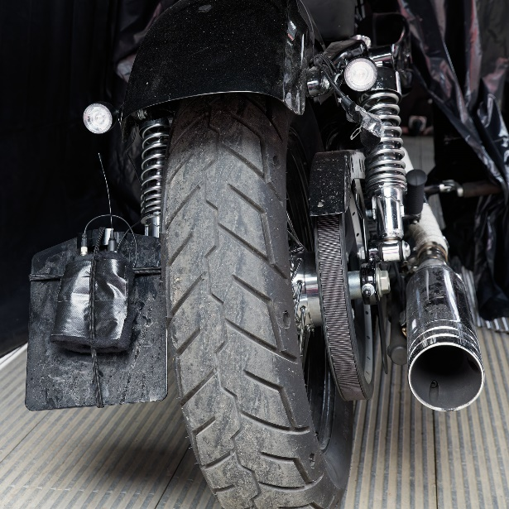 | Die mikrofonierte Harley

Die Kapsel war zum Schutz gegen Regen von oben mit einem Stück Plastikfolie abgedeckt, das Keinert mit schwarzem Gaffa-Tape fixiert hatte. Der SK Sender steckte in einer Schutztasche, die mit starken Gummibändern an der eigentlich für das Nummernschild vorgesehenen Platte befestigt wurde. Für Erheiterung sorgte der Kanalname „Moped“, der auf der permanenten Anzeige des Transmitters und auf dem OLED-Empfänger-Display zu lesen war. Natürlich gab es auch konventionellere Anwendungen für das Neumann Miniature Clip Mic System: Mit KK 14 Kapseln wurden die Holz- und Blechblasinstrumente sowie ein Akkordeon abgenommen.

Wireless-Spezialist Florian Keinert | 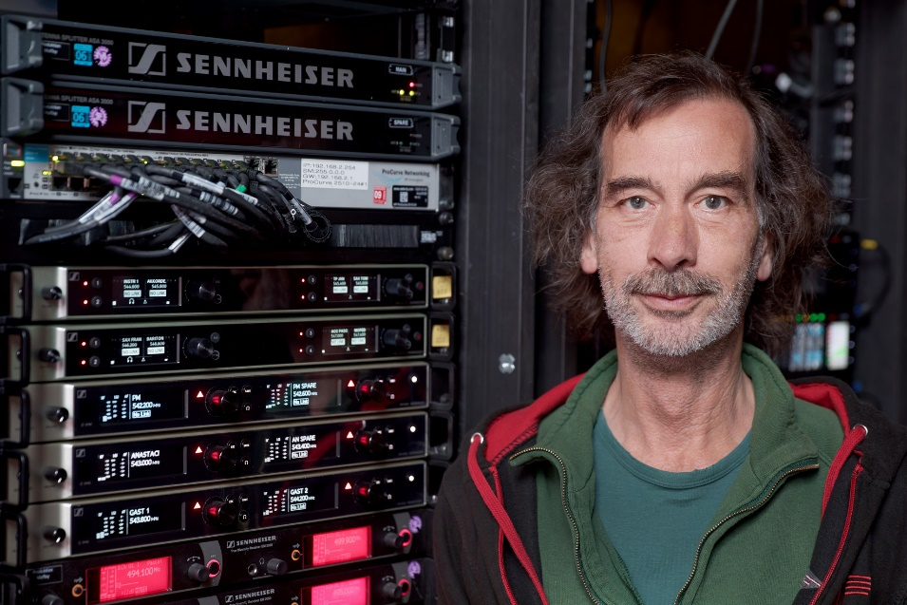

Frequenzmanagement mit Sennheiser WSM-Software
Für Scans der HF-Umgebung nutzte Keinert WiNRADiO Hard- und Software. Darüber hinaus kam der Sennheiser Wireless Systems Manager für die permanente Echtzeitkontrolle aller relevanten Parameter zum Einsatz.

„Die digitalen Sennheiser Drahtlossysteme arbeiten intermodulationsfrei, was ein großer Vorteil ist, da ich sie praktisch überall in einem freien Bereich des in Frage kommenden Frequenzspektrums unterbringen kann“, kommentierte Keinert. „Ich nutze das äquidistante Raster – die digitalen Strecken passen allesamt in einen Fernsehkanal. Die analogen In-Ear-Drahtlosstrecken arbeiten in den Frequenzbereichen GW und BW, die Instrumentensender der ew Funkstrecken habe ich im Bereich A und weit oben im Bereich E angeordnet. Insgesamt ist mein Arbeitsbereich für die drahtlose Übertragung von Audiosignalen also recht groß, weshalb ich problemlos ausweichen kann, sofern es die Situation am Auftrittsort erfordert. Mit zwei Sennheiser A 2003-UHF und zwei A-5000 CP kann ich problemlos alle Aktionsbereiche der Künstler abdecken.“

Schlagzeuger-Legende setzt auf Sennheiser
Bertram Engel, auch bekannt als Drummer von Udo Lindenberg, setzte bei Peter Maffays Farewell-Tour erneut auf Mikrofone aus dem Portfolio von Sennheiser. Die Schlagzeuger-Legende spielte mit zwei Kickdrums, von denen das 28“-Modell mit einem e 902, einem MD 421 und einer e 901 Grenzfläche mikrofoniert war, während das 24“-Gegenstück mit einem Sennheiser e 902 und einem e 901 auskam.

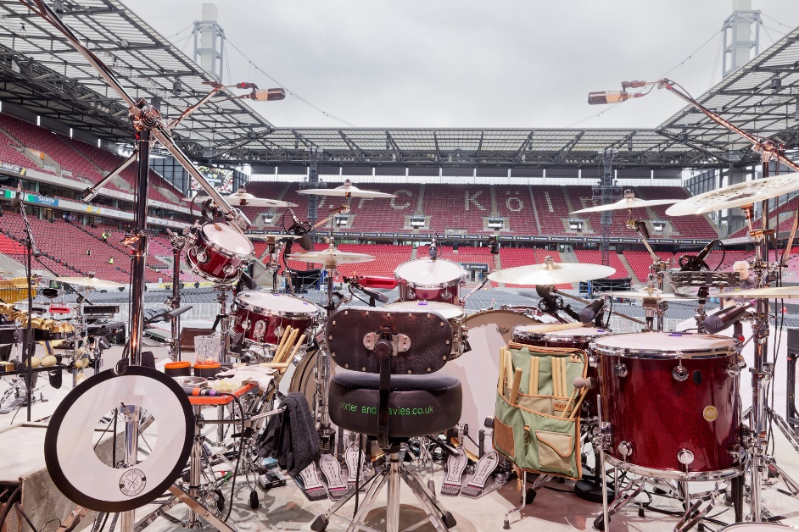 | Das Drumkit von Bertram Engel

Die Snaredrum wurde von oben und von unten mikrofoniert, um sowohl den Attack des Schlagfells wie auch das charakteristische Rascheln des Snare-Teppichs in allen Nuancen einfangen zu können. Die anspruchsvolle Aufgabe übernahmen zwei dynamische Sennheiser e 905 (nierenförmige Richtcharakteristik). Die kleinen Tom-Toms wurden mit Sennheiser e 904, die Floortoms mit Sennheiser e 902 bestückt. Für die Overhead-Mikrofonierung setzte Drumtech Benjamin „Benji“ Johl zwei hochwertige Sennheiser MK 8 Doppelmembran-Kondensatormikrofone ein. Dauerpolarisierte Sennheiser e 914 Kondensatormikrofone mit aufgesetzten Schaumstoff-Windschirmen kamen bei den Live-Konzerten für die beiden HiHats zum Einsatz.

Sennheiser EW-DX: Überzeugendes Gesamtpaket
Die erstmals bei Konzerten von Peter Maffay genutzten EW-DX Komponenten sind das jüngste Mitglied der Sennheiser „Evolution Wireless Digital“-Familie. Die EW-DX Serie zeichnet sich neben hervorragender Klangqualität durch eine einfache Bedienung durch eine Vielzahl praxisgerechter Funktionen aus. Zu den Features der neuen Sennheiser EW-DX Serie gehört die „Intelligent Switching Diversity“, dank dieses Verfahrens ist eine stabile Übertragung ohne hörbare Artefakte sichergestellt.

Die bei digitalen Systemen grundsätzlich vorhandene Latenz beläuft sich bei EW-DX auf 1,9 Millisekunden und ist im praktischen Einsatz nicht wahrnehmbar. Der innovative „Sennheiser Performance Audio Codec“ (SePAC) sorgt bei EW-DX Systemen für eine herausragende Audiotransparenz vom Kapseleingang bis zum Systemausgang. Der hohe Dynamikumfang (134 dB) der mit gestackten A/D-Wandlern ausgestatteten Sender erlaubt den Betrieb ohne manuelle Anpassung der Eingangsempfindlichkeit, was bei wechselnden örtlichen Gegebenheiten im Tourbetrieb hilfreich sein kann.

Dank einer Schaltbandbreite von bis zu 88 MHz können bei EW-DX bis zu 146 Kanäle im Standardmodus (äquidistanter Frequenzabstand von 600 kHz) und bis zu 293 Kanäle im Link-Density-Modus (LD, mit 300 kHz Abstand) übertragen werden – intermodulationsfrei mit sicherer AES-256-Verschlüsselung. Die Betriebszeit der Akkupacks beträgt zwölf Stunden, mit herkömmlichen AA-Batterien werden bis zu acht Stunden erreicht. Je nach HF-Umgebung erzielen die Sender eine Reichweite von bis zu 100 Metern, was auch für große Bühnen ausreicht.

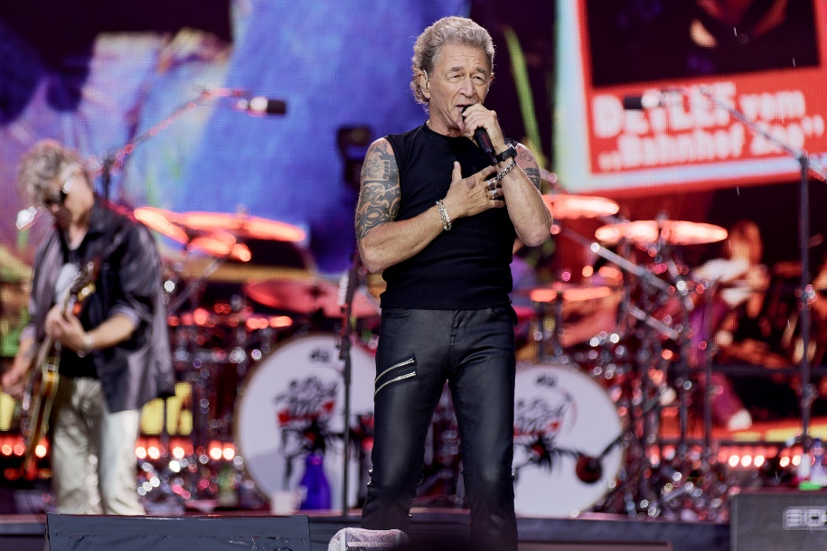 | Peter Maffay mit dem Handsender SKM 6000 mit Mikrofonkopf MM 435

Die EW-DX Sender verfügen über permanente Displays, auf denen die wichtigsten Senderdaten auch im ausgeschalteten Zustand abgelesen werden können. Außerdem sind sie mit einem einstellbaren Low-Cut-Filter (18 dB/Oktave) zur Reduzierung von Störgeräuschen ausgestattet. Alle Sender verfügen über Ladekontakte und einen eingebauten Testtongenerator.

Die EW-DX Empfänger sind mit einer Auto-Scan-Funktion ausgestattet, die bei der Suche nach sinnvollen Frequenzen behilflich ist. Die Sender werden komfortabel über „Bluetooth Low Energy“ (BLE) synchronisiert, so dass im Gegensatz zu den gängigen Infrarotkonzepten keine Sichtverbindung zwischen den Geräten erforderlich ist. Die Empfänger sind mit gut ablesbaren OLED-Displays ausgestattet und verfügen über einen Kopfhörerausgang mit Lautstärkeregler, symmetrische XLR- und unsymmetrische 6,3-mm-Analogausgänge sowie eine RJ-45-Buchse für den Power-over-Ethernet-Betrieb (PoE) und die Integration in Steuerungs- und Überwachungsnetzwerke. Die DANTE-Versionen besitzen Anschlüsse für das gleichnamige digitale Audioprotokoll von Audinate.

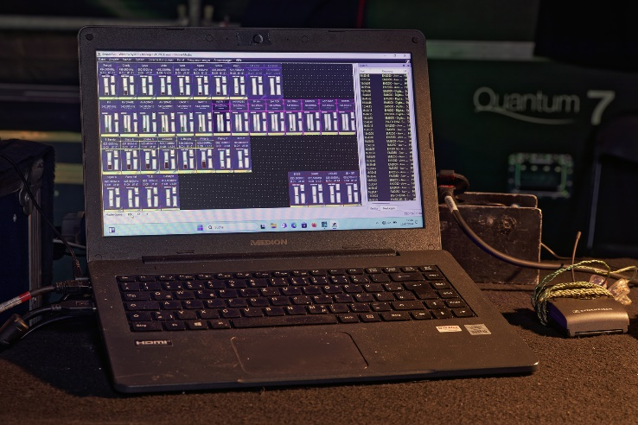 | Wireless Systems Manager am Monitorplatz

Für die Bedienung und Überwachung der Sendestrecken sind mehrere Software-Tools verfügbar. Der Sennheiser Wireless Systems Manager (WSM) und das Sennheiser Control Cockpit funktionieren netzwerkbasiert, wobei der WSM eine eigenständige Software ist, während das Control Cockpit auf Browser-Basis arbeitet. Firmware-Updates für Empfänger und Sender werden unterstützt. Ein drittes Software-Tool ist die Sennheiser Smart Assist App für Android und iOS, die bereits von den Sennheiser EW-D Systemen bekannt ist. Smart Assist kommuniziert über eine Bluetooth-Verbindung mit dem Empfänger und eignet sich besonders für die schnelle Einrichtung kleiner Setups, wenn weder Rechner noch Netzwerk zur Verfügung stehen.

Peter Maffay sagt „Farewell“
„Es ist kein Abschied von der Musik. Es ist der Abschied von der großen Tourneebühne“, sagte der 74-jährige Musiker. „Ich habe das Gefühl, es ist genug, und den Wunsch, mehr Zeit mit meiner Familie und Freunden zu verbringen. Das ist in der Vergangenheit viel zu kurz gekommen.“

Passend zum Farewell-Kontext waren die Konzerte emotional außergewöhnlich aufgeladen, auch mit ein wenig Wehmut sowohl für Peter Maffay als auch für sein Publikum. Letzteres freute sich bei den Shows über eine umfassende musikalische Retrospektive mit allen großen Hits – bei 20 Nummer-1-Alben in Deutschland war reichlich Auswahl für ein Best-of-Programm vorhanden. Einen besonderen Akzent setzte während der Shows US-Sängerin Anastacia, die auf ihrem aktuellen Album „Our Songs“ deutsche Hits in englischer Sprache covert, darunter ein Duett („So bist du“ bzw. „Just You“) mit Peter Maffay.

Abschied von der großen Tourneebühne, nicht aber von der Musik | 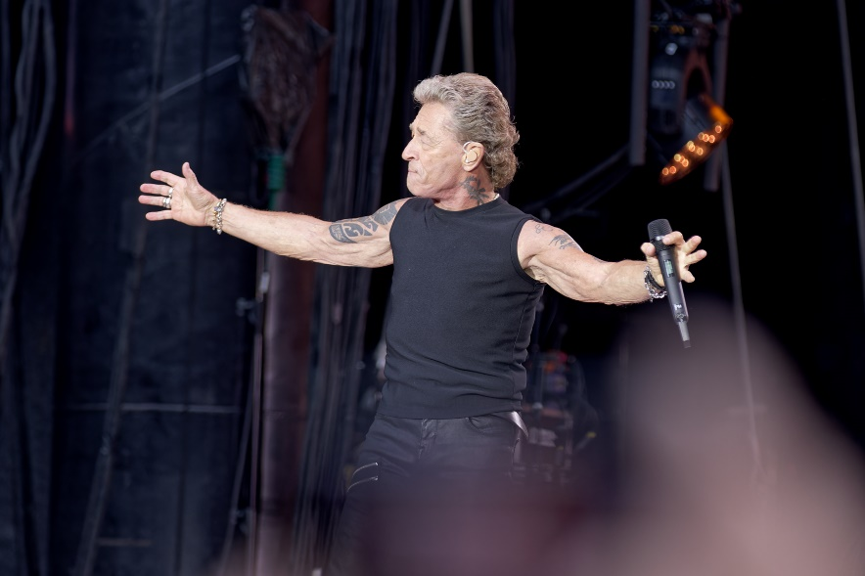

„Die Fans lieben Peter Maffay, aber sie haben sicher auch Verständnis dafür, dass ein Künstler nach 55 Jahren auf der Bühne noch einmal neue Prioritäten in seinem Leben setzen möchte“, kommentierte Sennheiser Relations Manager Thomas Holz. „Mit der „We love Rock'n'Roll“ Farewell-Tour 2024 konnte sich Peter Maffay von rund 250.000 Konzertgästen in ganz Deutschland persönlich verabschieden und hat ihnen mit seiner besonderen Song-Auswahl unvergessliche Momente beschert. Ich freue mich, dass Peter Maffay und seine Band bei ihrer großen Abschiedstournee wie schon in der Vergangenheit auf Lösungen von Sennheiser vertraut haben.“

Sennheiser Relations Manager Thomas Holz | 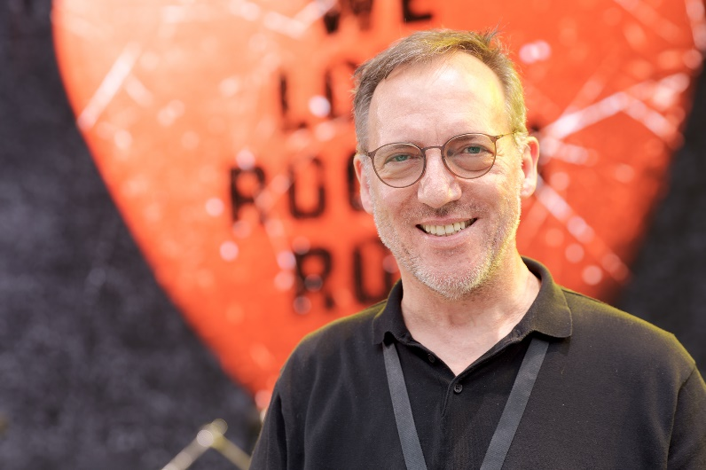

Holz weiter: „Die Karriere von Peter Maffay ist eine beispiellose Erfolgsgeschichte, und als Künstler ist er eine Ausnahmeerscheinung in der deutschen Musiklandschaft. Ob als Rockstar, Tabaluga-Drachenpapa oder soziales Vorbild: Wir wünschen Peter Maffay für seinen neuen Lebensabschnitt alles Gute und bedanken uns für die jahrzehntelange Live-Partnerschaft mit Sennheiser.“

(Ende)

Die hochauflösenden Bilder zu dieser Pressemitteilung sowie weitere Fotos können hier heruntergeladen werden.

Über die Sennheiser-Gruppe
Die Zukunft der Audio-Welt zu gestalten und einzigartige Klangerlebnisse für Kund*innen zu schaffen - das ist der Anspruch, der die Mitarbeitenden der Sennheiser-Gruppe weltweit eint. Das unabhängige Familienunternehmen Sennheiser, das in dritter Generation von Dr. Andreas Sennheiser und Daniel Sennheiser geführt wird, wurde 1945 gegründet und ist heute einer der führenden Hersteller im Bereich professioneller Audiotechnik.
sennheiser.com | neumann.com | dear-reality.com | merging.com

Pressekontakt
Sennheiser electronic SE & Co. KG
Jacqueline Gusmag
Communications Manager DACH
jacqueline.gusmag@sennheiser.com

